Праздник «Русская березка!»

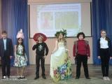
7 апреля 2021 года в школе прошёл праздник «Русская берёзка!», посвященный одному из национальных символов нашей Родины - берёзе.
Целью мероприятия было познакомить детей с русской культурой, а также расширить знания и представления детей о берёзе, воспитывать любовь к природе, родному краю.
Праздник русской берёзки прошёл на весёлой ноте, ребята узнали много нового и интересного об этом деревце: белоствольная красавица олицетворяет собой русскую душу - чистую, летящую, щедрую. Недаром именно березе посвящали свои стихотворения великие поэты нашей страны.
Ребята познакомились с историей возникновения праздника, о пользе березы, народной культуре и традициях.
Дети с удовольствием просмотрели театрализованную постановку о березе, поучаствовали в викторине.
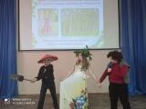
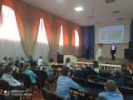

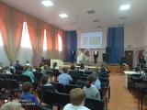
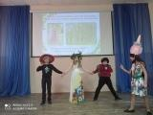
Старший вожатый : Е.В. Нафикова

Старший вожатый Е.В. Нафикова

